南宁二中2015-2016学年度下学期段考高一物理试卷
（时间 120分钟，满分100分）

一、单项选择题（每小题3分，共24分。每小题仅有一个选项是正确的，选对的得3分，选错不得分。）
1．关于功率概念，下列说法中正确的是
A．力对物体做的功越多，功率越大
B．功率是描述物体做功快慢的物理量
C．力对物体做功的时间越短，功率越大
D．功率是描述物体做功多少的物理量
2．对于万有引力定律的表达式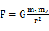，下面说法正确的是
A．公式中G为引力常量，它是人为规定得的
B．当r趋于零时，万有引力趋于无穷大
C．m₁、m₂受到的引力总是大小相等的，故引力大小与m₁、m₂是否相等无关
D．m₁、m₂受到的引力是一对平衡力
水流
A
B
3．如图所示，船从A处开出后沿直线AB到达对岸，若AB与河岸成37°角，水流速度为4m/s，则船从A点开出相对于静水的最小速度为
A．2m/s B．2.4m/s
C．3m/s D．3.5m/s
4．我国航天事业处于世界领先地位，我国自行研制的风云二号气象卫星和神舟七号飞船都绕地球做匀速圆周运动。风云二号是离地面的高度是36000km的同步卫星，神舟七号飞船离地面的高度是340km。以下说法中正确的是
A．它们的线速度都大于第一宇宙速度
B．风云二号的向心加速度大于神舟七号飞船的向心加速度
C．风云二号的线速度大于神舟七号飞船的线速度
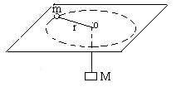
D．风云二号的周期大于神舟七号飞船的周期

5．物体m用细线通过光滑的水平板间小孔与砝码M相连，并且正在做匀速圆周运动，如图所示，如果减少M的重量，则物体m的轨道半径r，角速度ω，线速度v的大小变化情况是
A. r不变，v变小
B. r增大，ω减小
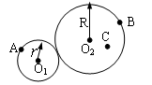
C. r增大，v不变
D. r减小，ω不变
6．如图所示,半径为和的圆柱体靠摩擦传动，已知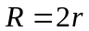， 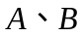分别在小圆柱与大圆柱的边缘上，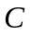是圆柱体上的一点，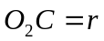，若两圆柱之间没有打滑现象，关于A、B、C的线速度、向心加速度以下说法正确的是
A．V_{A}:V_{C}=1:1 B．V_{A}:V_{C}=1:2
C．a_{A}∶a_{B}=2:1 D．a_{A}∶a_{B}=1:2
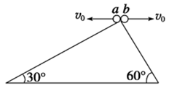
7．如图所示，两小球a、b从直角三角形斜面的顶端以相同速率向左、向右水平抛出，分别落在两个斜面上，三角形的两底角分别为和，则两小球a、b运动时间之比为
A．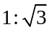 B．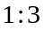 C．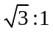 D．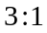
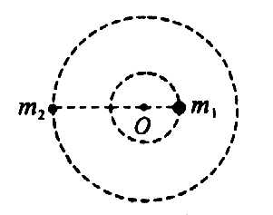
8．经长期观测人们在宇宙中已经发现了“双星系统”。“双星系统”由两颗相距较近的恒星组成，每个恒星的直径远小于两个星体之间的距离，而且双星系统一般远离其他天体。如图所示，两颗星球组成的双星，在相互之间的万有引力作用下，绕连线上的O点做周期相同的匀速圆周运动。现测得两颗星之间的距离为L，质量之比为m₁∶m₂ =5∶2，则可知
A．m₁做圆周运动的半径为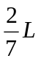
B．m₂做圆周运动的半径为
C．m₁、m₂做圆周运动的线速度之比为5∶2
D．m₁、m₂做圆周运动的角速度之比为5∶2

二、多项选择题（每小题4分，共16分。每小题有多个选项是正确的，全部选对的得4分，选对但不全的得2分，有选错的得0分。）
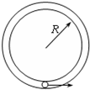
9．如图所示，可视为质点、质量为m的小球，在半径为R的竖直放置的光滑圆形管道内做圆周运动，下列有关说法中正确的是
A．小球通过最高点的最小速度为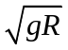
B．如果小球在最高点时的速度大小为，则此时管道给小球弹力大小为0
C．如果小球在最高点时的速度大小为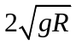，则此时管道给小球弹力方向竖直向上
D．如果小球在最低点时的速度大小为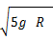，则此时管道给小球弹力大小为6mg
10．物体在运动过程中，在2s内克服重力做功50J，则
A．重力做功为50J B．物体的重力做功的功率为50 W
C．物体的重力做功的功率为25 W D．重力做功为-50J
11．地球同步卫星离地心距离为r，环绕速度大小为v₁，加速度大小为a₁，地球赤道上的物体随地球自转的向心加速度大小为a₂，第一宇宙速度为v₂，地球半径为R，则下列关系式正确的是
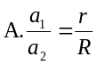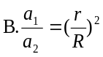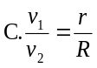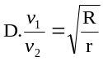
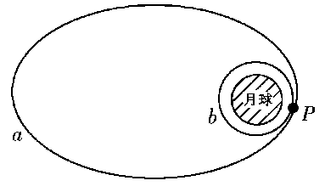
12．嫦娥二号卫星已成功发射，这次发射后卫星直接进入近地点高度200公里、远地点高度约38万公里的地月转移轨道直接奔月。当卫星到达月球附近的特定位置时，卫星就必须“急刹车”，也就是近月制动，以确保卫星既能被月球准确捕获，又不会撞上月球，并由此进入近月点100公里、周期12小时的椭圆轨道a，再经过两次轨道调整，进入100公里的近月圆轨道b，轨道a和b相切于P点，如图所示。下列说法正确的是
A．嫦娥二号卫星的发射速度大于7.9km/s，小于11.2km/s
B．嫦娥二号卫星的发射速度大于11.2km/s
C．嫦娥二号卫星在a、b轨道经过P点的速度v_{a}＝v_{b}
D．嫦娥二号卫星在a、b轨道经过P点的加速度分别为a_{a}、a_{b}，则a_{a}＝a_{b}

三、实验题（每空2分，共12分）。
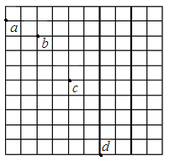
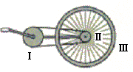13．如图是自行车的传动示意图，其中Ⅰ是大齿轮，Ⅱ是小齿轮，Ⅲ是后轮。当大齿轮Ⅰ（脚踏板）的转速通过测量为n（r/s）时，则大齿轮的角速度是 rad/s。若要知道在这种情况下自行车前进的速度，除需要测量大齿轮Ⅰ的半径r₁，小齿轮Ⅱ的半径r₂外，还需要测量的物理量是 。用上述物理量推导出自行车前进速度的表达式为： 。
14．在研究平抛物体运动的实验中，用一张印有小方格的纸记录轨迹，小方格的边长L=1.25cm．若小球在平抛运动中的几个位置，如图中a、b、c、d所示，则小球平抛的初速度的计算式v₀= （用g、L表示），其值是 m/s, b点的竖直分速度为________m/s（后两空计算出具体数值，取g=10m/s²）．

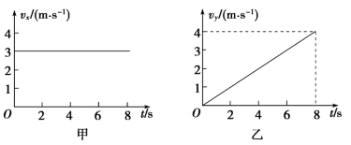
四．计算题（48分）。解答应写出必要的文字说明、方程式和重要演算步骤．只写出最后答案的不能得分。有数值计算的题，答案中必须明确写出数值和单位。
15. （6分）图甲表示某物体在x轴方向上分速度的v－t图象，图乙表示该物体在y轴方向上分速度的v－t图象．求：
(1) t＝4s时物体的位移大小.
(2) t＝8s时物体的速度大小.
16．（10分）如图所示，AB为竖直半圆轨道的竖直直径，轨道半径R=0.9m，轨道B端与水平面相切，质量m=1kg的光滑小球从水平面以初速度v₀向B滑动，取g=10m/s²。
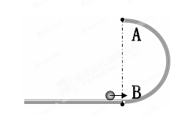
（1）若v₀=6m/s，求小球经轨道最低点B瞬间对轨道的压力为多少？
（2）若小球刚好能经过A点，则小球在A点的速度至少为多大？小球离开A点后在水平面的落点与B点的距离为多少？

17.（10分）某星球的质量约为地球的9倍，半径约为地球的一半，若从地球上高h处平抛一物体，射程为60m，则在该星球上，从同样高度以同样的初速度平抛同一物体。已知地球表面的重力加速度g=10m/s²，求：
（1）该星球表面的重力加速度g，是多少？
（2）射程应为多少？

18.（10分）有一探测卫星在地球赤道正上方绕地球做匀速圆周运动，已知地球质量为M，地球半径为R，万有引力常量为G，探测卫星绕地球运动的周期为T。求：
（1）探测卫星绕地球做匀速圆周运动时的轨道半径；
（2）探测卫星绕地球做匀速圆周运动时的速度大小；
（3）在距地球表面高度恰好等于地球半径时，探测卫星上的观测仪器某一时刻能观测到的地球表面赤道的最大弧长。（此探测器观测不受日照影响，不考虑空气对光的折射）

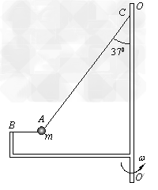
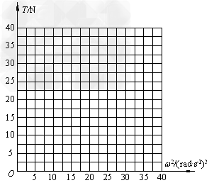
19．（12分）如图所示，装置BO′O可绕竖直轴O′O转动，可视为质点的小球A与两细线连接后分别系于B、C两点，装置静止时细线AB水平，细线AC与竖直方向的夹角θ=37°．已知小球的质量m=1kg，细线AC 长L=1m，B点距C点的水平和竖直距离相等．（重力加速度g取10m/s²，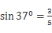，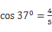）
（1）若装置匀速转动的角速度为ω₁，细线AB上的张力为零而细线AC与竖直方向夹角仍为37°，求角速度ω₁的大小；
（2）若装置匀速转动的角速度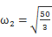rad/s，求细线AC与竖直方向的夹角；
（3）装置可以以不同的角速度匀速转动，试通过计算在坐标图中画出细线AC上张力T随角速度的平方ω² 变化的关系图象．

